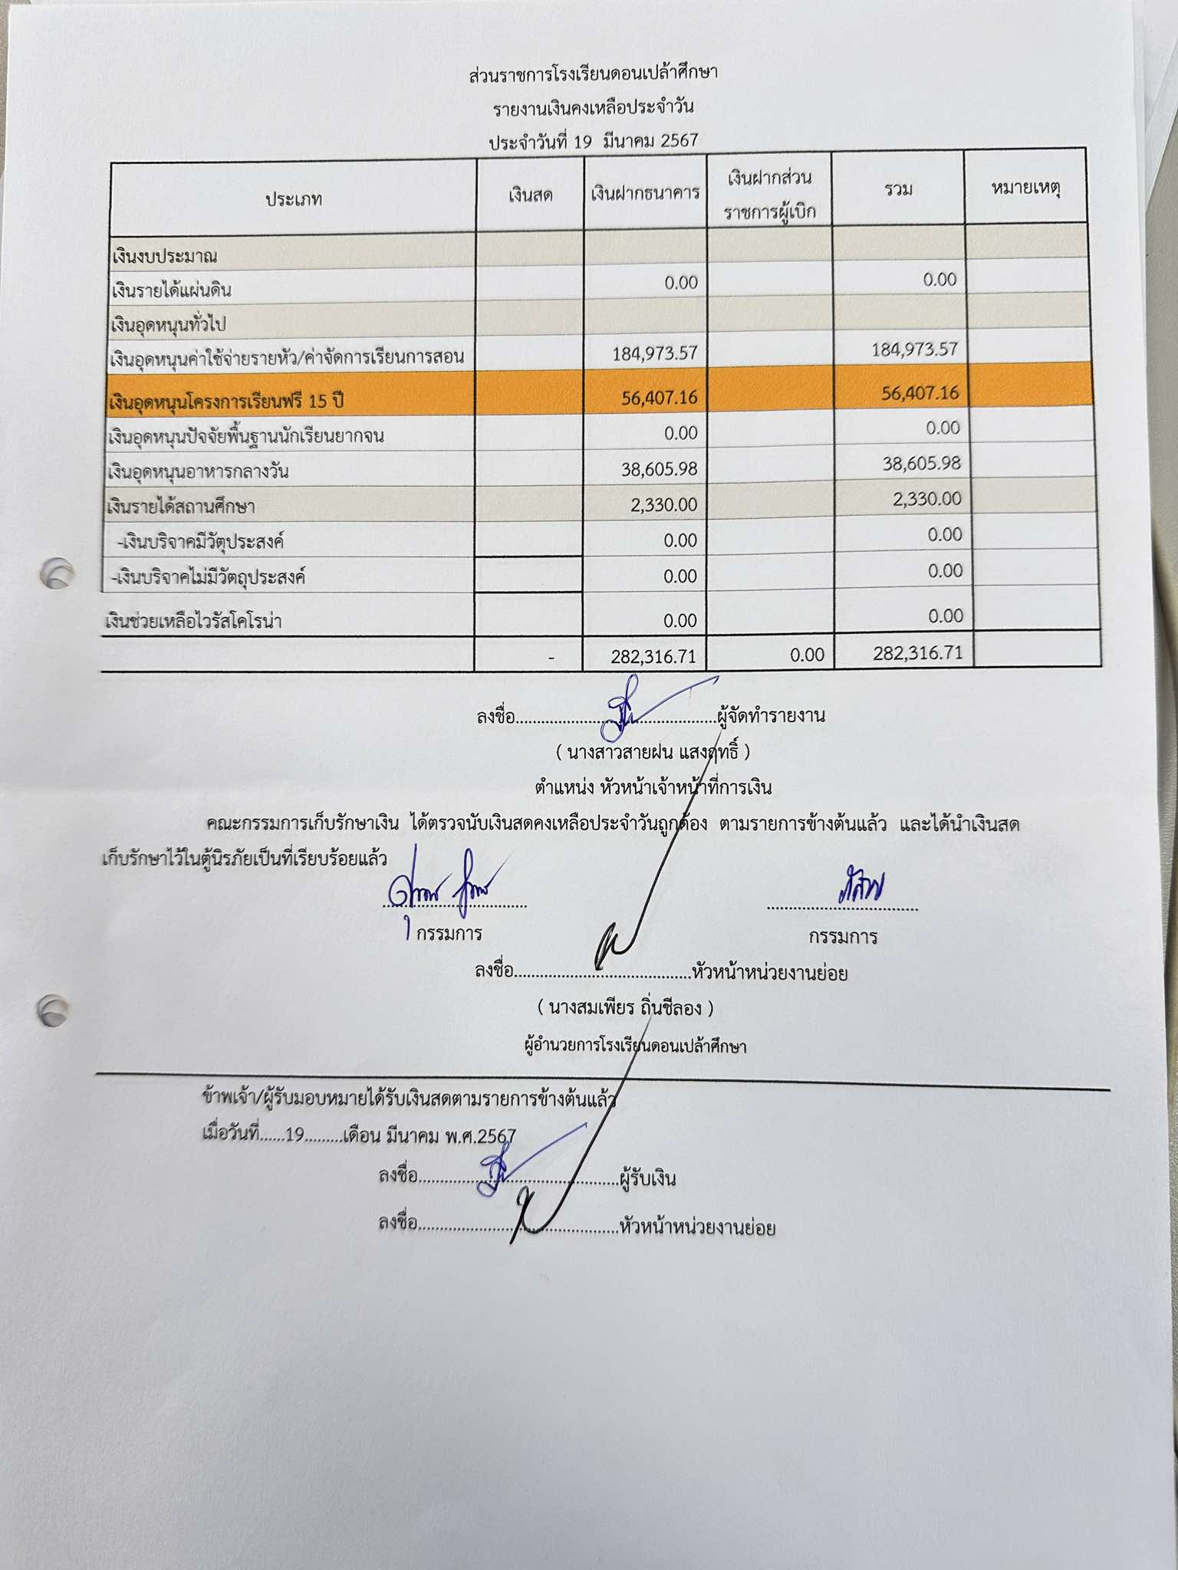**รายงานเงินคงเหลือ ประจำเดือน มีนาคม พ.ศ. 2567**